День седьмой в лагере «РОСТОК»
День дружбы
«Дружба крепкая
не сломается,
не разрушится
от дождей и вьюг.
Друг в беде не бросит,
Лишнего не спросит –
Вот что значит настоящий,
Верный друг!» - именно с эти строк известной песенки начался очередной день в ЛДП «РОСТОК». Дню дали название «День дружбы», и, соответственно, всё было посвящено этой теме.

Но, прежде чем приступить к подготовке и проведению мероприятий дня, все ребята лагеря после утренней линейки, поднятия флага России и завтрака отправились на рейд «Чистота вокруг нас» на территории пришкольного участка.

Воспитатель С.В. Юшина провела для двух отрядов спортивно-игровую программу «Играй с нами, играй как мы, играй лучше нас», в ходе которой оба лагеря были поделены на два отряда, которые приняли участие в соревновательных эстафетах. Ребята с большим удовольствием приняли участие в мероприятии.

Конкурс «Поём песни о дружбе» подготовили и провели в этот день ЮЛ. Пряничникова с помощником Владимиром Герасимчук. В конкурсе прозвучало множество известных песен о дружбе, которые все вместе дружно пели.
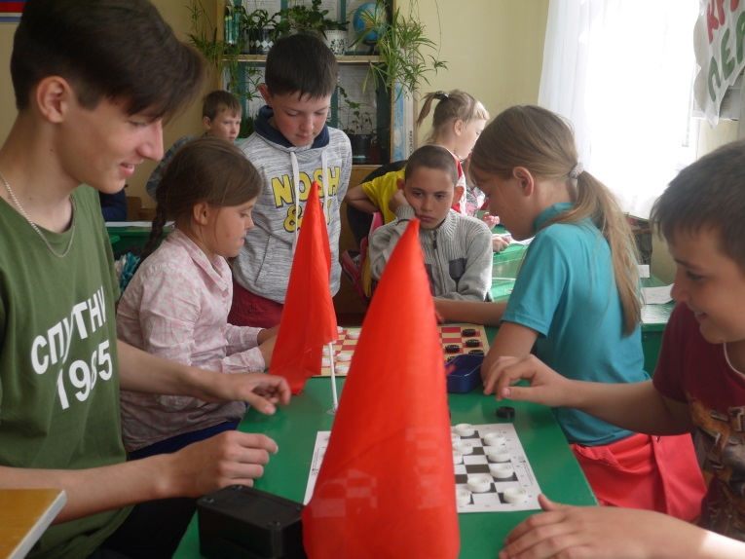
Шахматно – шашечный турнир продолжил череду мероприятий дня: ребята с радостью состязались между собой. В итоге были определены победители в каждом отряде, и награждены похвальными листами.

Очередной день закончился под девизом «Дружить всегда! Дружить везде! Не подводить друзей в беде!»

